Informe de Reconocimiento y Migración ETL
Grupo 1 y Grupo 6 → Grupo 3

Materia: Base de Datos
Universidad Privada Domingo Savio
Febrero 2026

1. Análisis Comparativo
Se comparan las bases de datos de los Grupos 1 y 6 con la del Grupo 3, identificando diferencias estructurales, volumétricas y de calidad para la migración ETL.

1.1 Esquema del Grupo 3 (Destino)
Base de datos PostgreSQL 17 con 8 tablas normalizadas (3FN).
Tabla | Registros
ESPECIALIDAD | 15
TIPO_DIAGNOSTICO | 25
ZONA | 20
PERSONA | 5,000
HORARIO_MEDICO | 2,500
CITA_MEDICA | 20,000
DIAGNOSTICO | 15,000
RECETA | 7,440

1.2 Esquema del G3 + G1 + G6 (Fuente)
Grupo 1: PostgreSQL en Supabase. 4 tablas, 218,123 registros. Sin normalización de catálogos.
Grupo 6: SQLite (hospital.db). 9 tablas, 959,866 registros. Incluye Hist. Clínica, Recetas.

1.3 Diferencias Identificadas
Aspecto | Grupo 3 | Grupo 1 | Grupo 6
Motor | PostgreSQL 17 | PostgreSQL (Supabase) | SQLite
Tablas | 8 | 4 | 9
Registros | 50,000 | 218,123 | 959,866
Normalización | Alta (3FN) | Baja | Media
CI / Documento | Sí | No | No
Dirección | Sí | No | Sí (pacientes)
Zonas | Sí (20) | No | No
Recetas | Sí | No | Sí
CIE-10 | No | Sí | Sí

1.4 Resultado de la Carga
Tabla | Grupo 3 | + Grupo 1 | + Grupo 6 | Total
PERSONA | 5,000 | +100,000 | +303,000 | 408,000
CITA_MEDICA | 20,000 | +50,000 | +200,000 | 270,000
DIAGNOSTICO | 15,000 | +68,123 | +85,390 | 168,513
RECETA | 7,440 | — | +230,696 | 238,136
TOTAL | 47,440 | +218,123 | +819,086 | 1,084,649

2. Información a Transformar

2.1 Transformaciones Grupo 1
IDs offset +100,000 (pacientes) y +200,000 (personal). 8 especialidades mapeadas directamente. 15 códigos CIE-10 mapeados a tipos diagnósticos. Campos faltantes (CI, dirección, teléfono, zona) marcados con identificadores de origen.

2.2 Transformaciones Grupo 6
IDs offset +300,000 (pacientes/citas/diag/recetas) y +600,000 (personal). 24 especialidades mapeadas a 15 (13 directas + 11 aproximadas). Nombres concatenados (nombres + apellidos). Recetas detalladas fusionadas.

2.3 Resultado Consolidado
Base de datos final: 1,084,649 registros totales. 408,000 personas, 270,000 citas, 168,513 diagnósticos, 238,136 recetas. Integridad referencial verificada: 0 errores.

3. Gráficos Estadísticos: Antes y Después
Comparación de datos originales (Grupo 3) vs consolidados (G3 + G1 + G6).

3.1 Citas por Especialidad

Antes (Solo Grupo 3 — 20,000 citas)
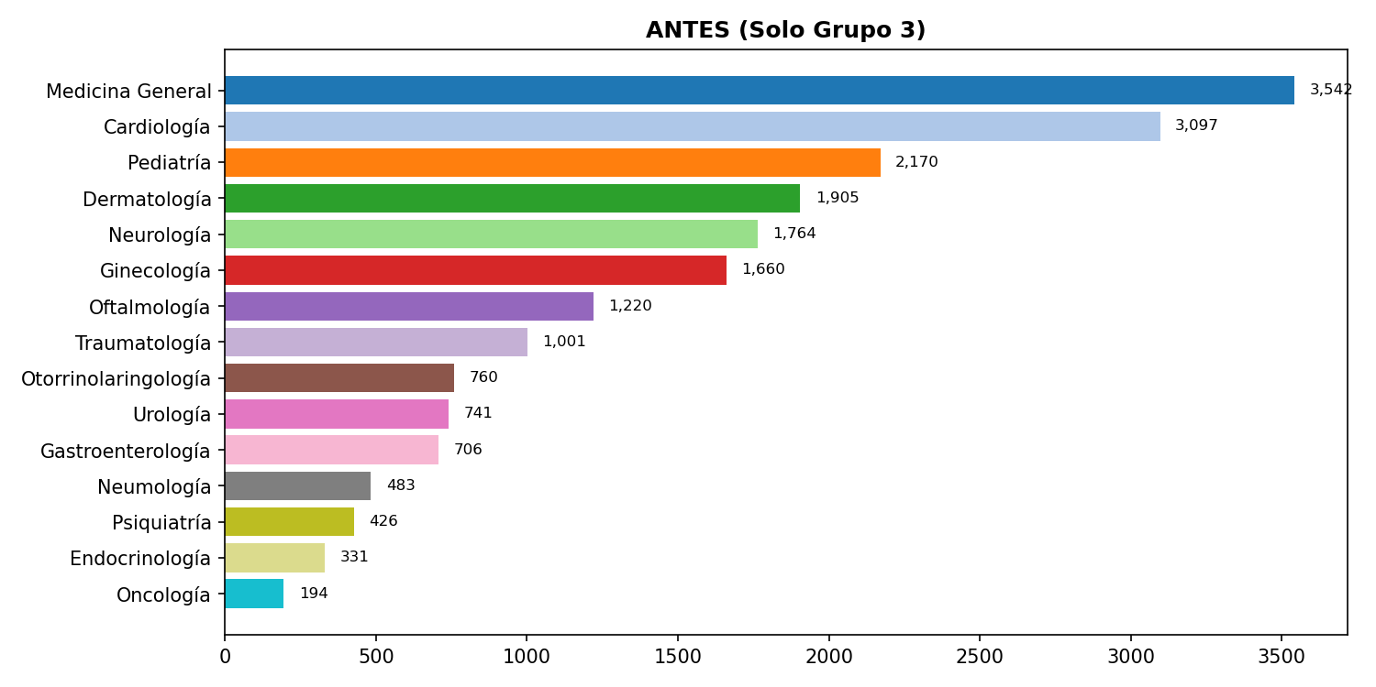

Después (G3 + G1 + G6 — 270,000 citas)
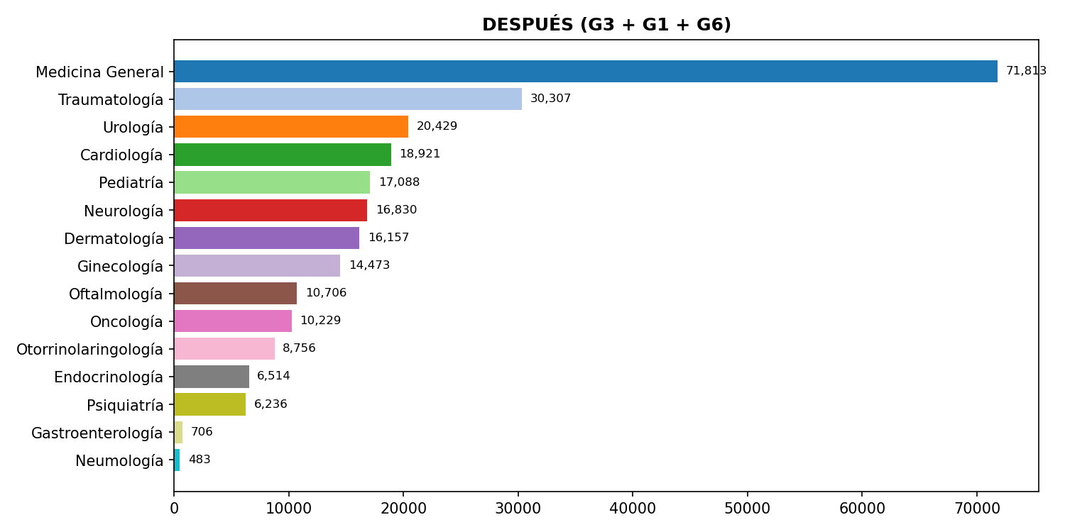
Medicina General lidera con 71,813 citas (35.3x más que el original). El volumen total pasa de 20,000 a 270,000 citas (incremento de 13.5x). Las especialidades exclusivas del G3 (Gastroenterología, Neumología) mantienen sus valores.

3.2 Citas por Mes

Antes (Solo Grupo 3 — 20,000 citas)
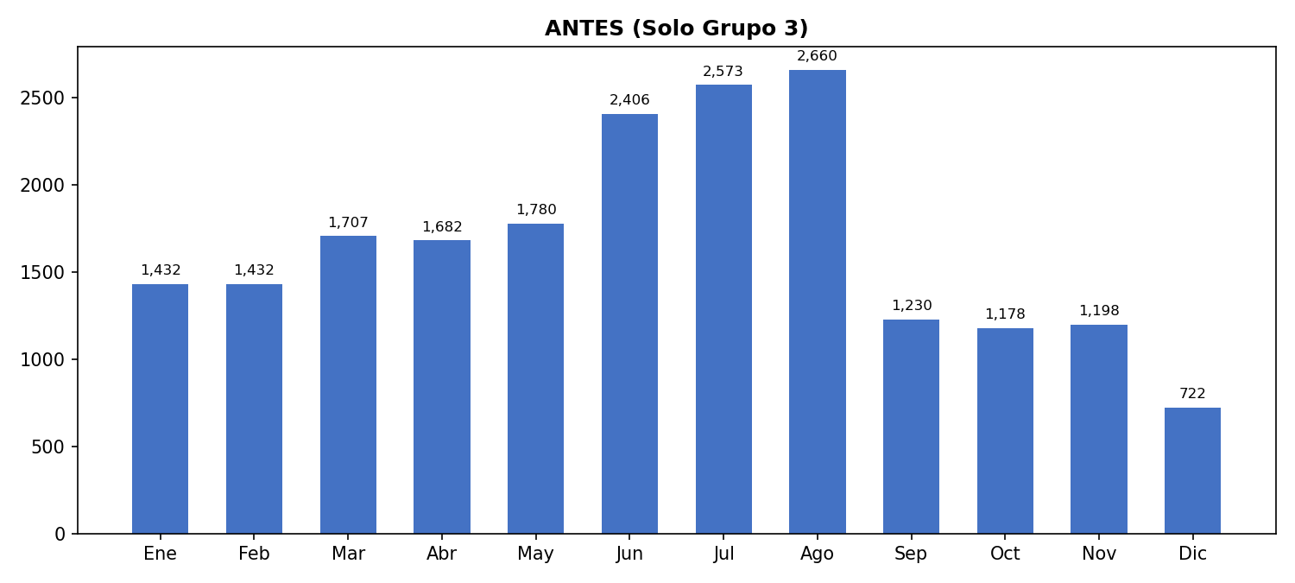

Después (G3 + G1 + G6 — 270,000 citas)
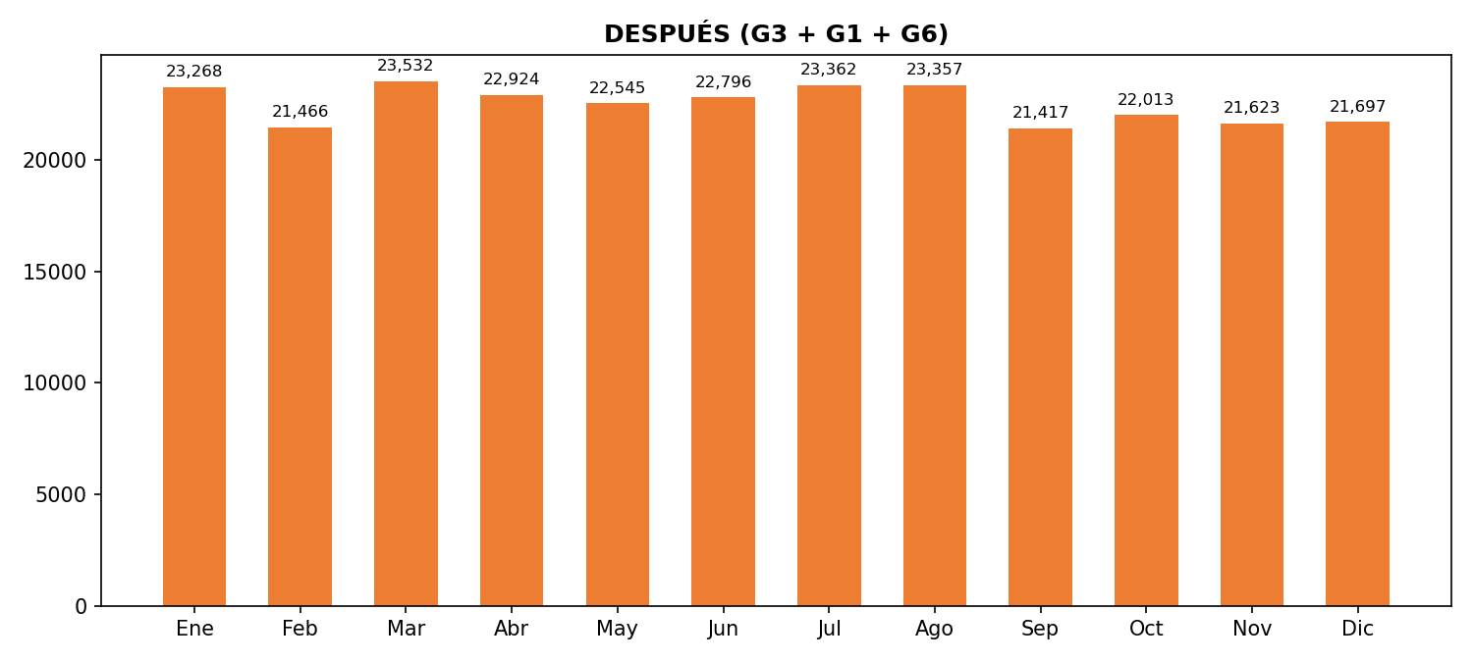
La distribución mensual se uniformiza (~22,000/mes). El pico invernal del G3 (35%) se diluye con los datos uniformes de G1 y G6. Variación final: solo 1.1x entre máximo y mínimo.

3.3 Diagnósticos por Tipo

Antes (Solo Grupo 3 — 15,000 diagnósticos)
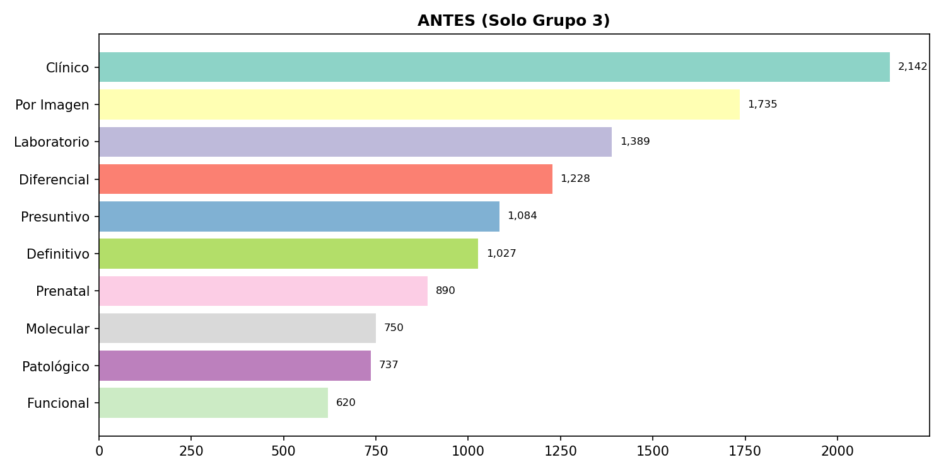

Después (G3 + G1 + G6 — 163,275 diagnósticos)
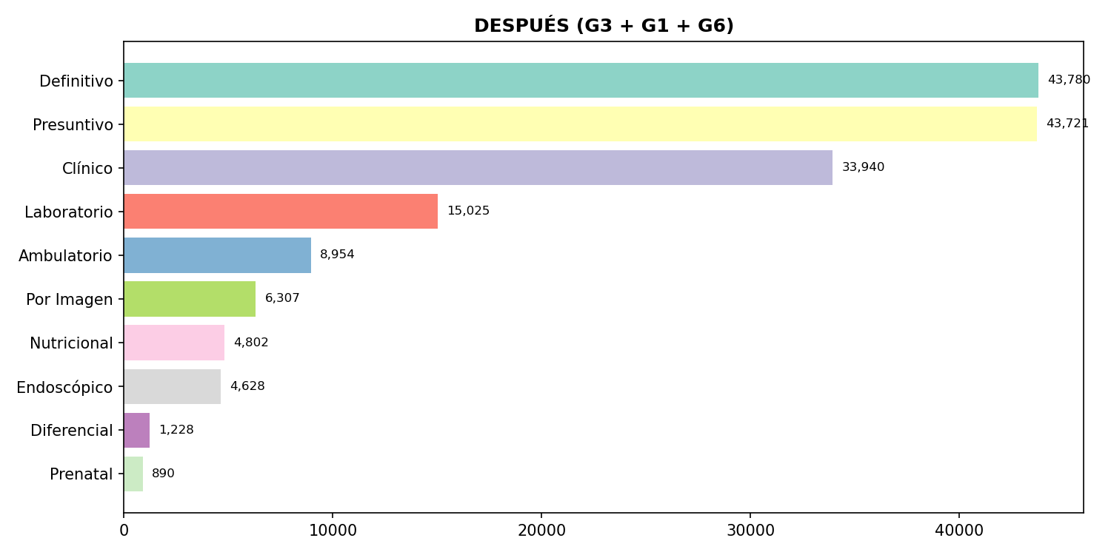
Definitivo (43,780) y Presuntivo (43,721) del G6 dominan. Clínico (33,940) crece por G1. Aparecen categorías nuevas significativas: Ambulatorio (8,954) y Endoscópico (4,628).

